РЕСПУБЛИКА КРЫМ
БАХЧИСАРАЙСКИЙ РАЙОН
АРОМАТНЕНСКИЙ СЕЛЬСКИЙ СОВЕТ

РЕШЕНИЕ
18-я сессия 3-го созыва
от «08» апреля 2026 г. №73 с. Ароматное

О присвоении названия формируемым улицам в населенном
пункте с. Ароматное Бахчисарайского района

В систематизации застройки, упорядочения адресного хозяйства населенных пунктов Ароматненского сельского поселения Бахчисарайского района, в соответствии с п.21 ст.14 Федерального закона №131-ФЗ от 06.10.2003 г. «Об общих принципах организации местного самоуправления в Российской Федерации», ст.8 п.27 главы 2 Устава Ароматненского сельского поселения Бахчисарайского района, Ароматненский сельский совет решил:
1. Присвоить элементам улично-дорожной сети следующие наименования:
1.1. Наименование: Миндальная
Тип: улица
Территориальное расположение: Российская Федерация, Республика Крым, Бахчисарайский муниципальный район, Ароматненское сельское поселение, село Ароматное, улица Миндальная (Приложение №1).
1.2. Наименование: Абрикосовая
Тип: улица
Территориальное расположение: Российская Федерация, Республика Крым, Бахчисарайский муниципальный район, Ароматненское сельское поселение, село Ароматное, улица Абрикосовая (Приложение №2).

2. Обнародовать настоящее постановление в установленном порядке и разместить его на официальном сайте
Сетевое издание "Официальный сайт Ароматненского сельского поселения Бахчисарайского района Республики Крым" https://aromatnoe-sovet.ru.

3. Решение вступает в силу после его обнародования.

Председатель Ароматненского
сельского совета-глава администрации
Ароматненского сельского поселения О.Н. Морочко

Приложение №1
Утверждено решением 18-ой сессии Ароматненского сельского
совета Бахчисарайского района Республики Крым 3-го созыва
№73 от 08.04.2026

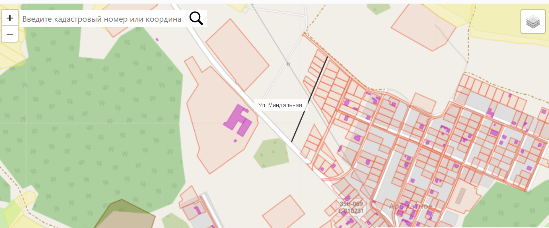

Приложение №2
Утверждено решением 18-ой сессии Ароматненского сельского
совета Бахчисарайского района Республики Крым 3-го созыва
№73 от 08.04.2026

